Gdzie kupić elektryczny rower górski i dlaczego?
Nie wiesz gdzie kupić dobrej jakości elektryczny rower górski? Zachęcamy zatem do zapoznania się z informacjami zawartymi w naszym artykule.

Elektryczny rower górski - dlaczego to dobra opcja?
Elektryczny rower górski czy miejski, skutery elektryczne a także hulajnogi cieszą się coraz większym zainteresowaniem klientów w każdej grupie wiekowej. Zastanówmy się dlaczego jest to coraz częściej wybieramy sposób transportowania się.

Rower a samochód - co wybrać?

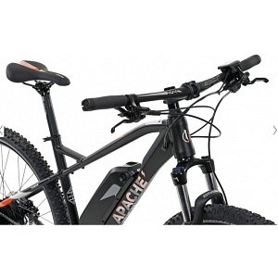
Biorąc pod uwagę, że nie tylko duże miejscowości ale także te mniejsze są często zakorkowane w godzinach szczytu zarówno hulajnoga elektryczna, miejskie skutery elektryczne, elektryczny rower górski czy miejski umożliwiają nam znacznie szybsze przetransportowanie się na przykład z pracy do domu lub w każde, inne wybrane przez nas miejsce.
Elektryczny rower górski - gdzie kupić?
Dodatkowo elektryczny rower górski jest zdecydowanie łatwiejszy i tańszy w utrzymaniu, niż samochód. Jeżeli zatem szukamy tańszej alternatywy dla samochodu osobowego jednocześnie nie chcąc używać komunikacji miejskiej z pewnością wszelkiego rodzaju pojazdy elektryczne będą dobrym wyborem dla nas ale również dla naszych bliskich. Szukając odpowiedniego modelu, warto poznać sklepy internetowe oferujące rowery, skutery, hulajnogi czy segwaye. Jednym z nich jest sklep online Electofun, gdzie znajdziemy propozycje od renomowanych producentów elektrycznych pojazdów.

